2025年济南高中阶段特色招生

网上报名、准考证打印操作说明

1. 网上报名及审核
2. 学生登录的用户名为其身份证号，密码为中考报名设置的密码，忘记密码请联系学校班主任，重置后的密码为学籍号。

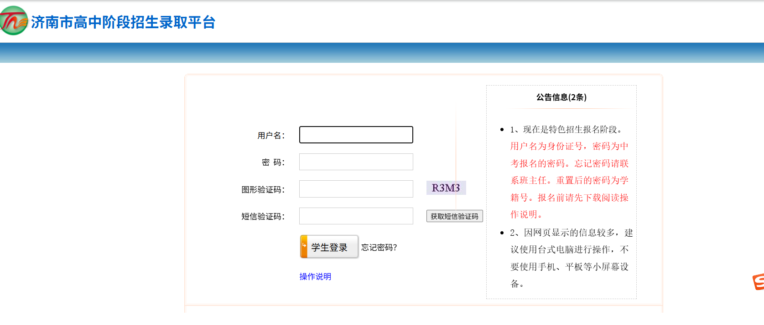

输入用户名、密码、图形验证码点击“获取短信验证码”，输入手机收到的验证码，点击“学生登录”按钮进行登陆。



点击“特色招生报名”进行报名，

首先选择要报名的特色招生学校，然后选择项目，如果招生学校需要上传报名材料，点击“上传报名材料” 按钮就行上传材料。

最后点击“提交”按钮，输入确认码，点击“确认提交”按钮进行报名

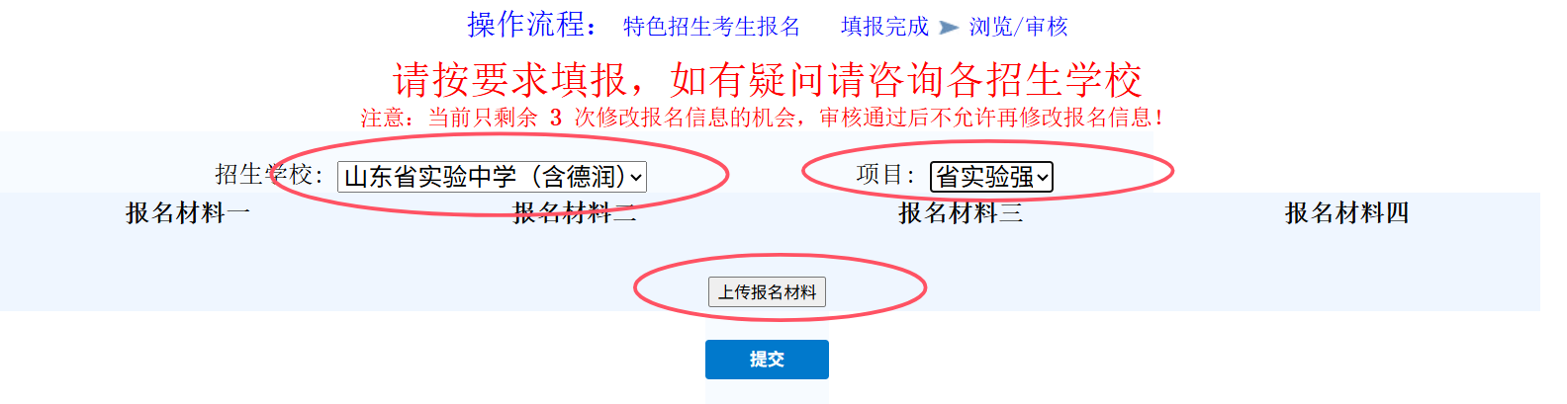

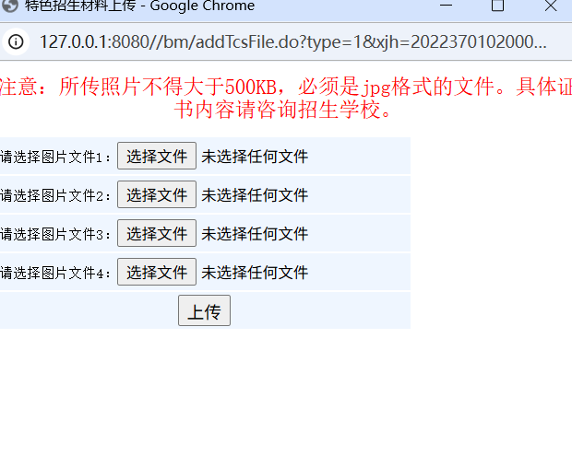

填报成功显示如下界面：

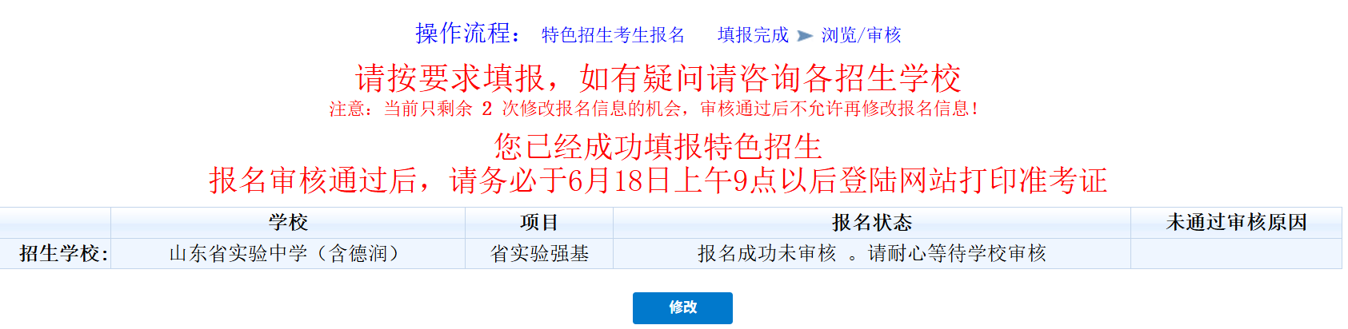

请等待学校审核。

1. 报名及审核时间：6月16日9:00—17:00。特色招生实行网上报名，学生报名材料同时在报名系统中以图片形式上传，招生学校工作人员将会在报名系统中对各位考生提交的材料进行审核。

二、网上打印准考证

6月18日9:00开始。考生登录报名页面，按提示打印网上报名准考证，并且按照准考证有关信息赴各考点参加测试。

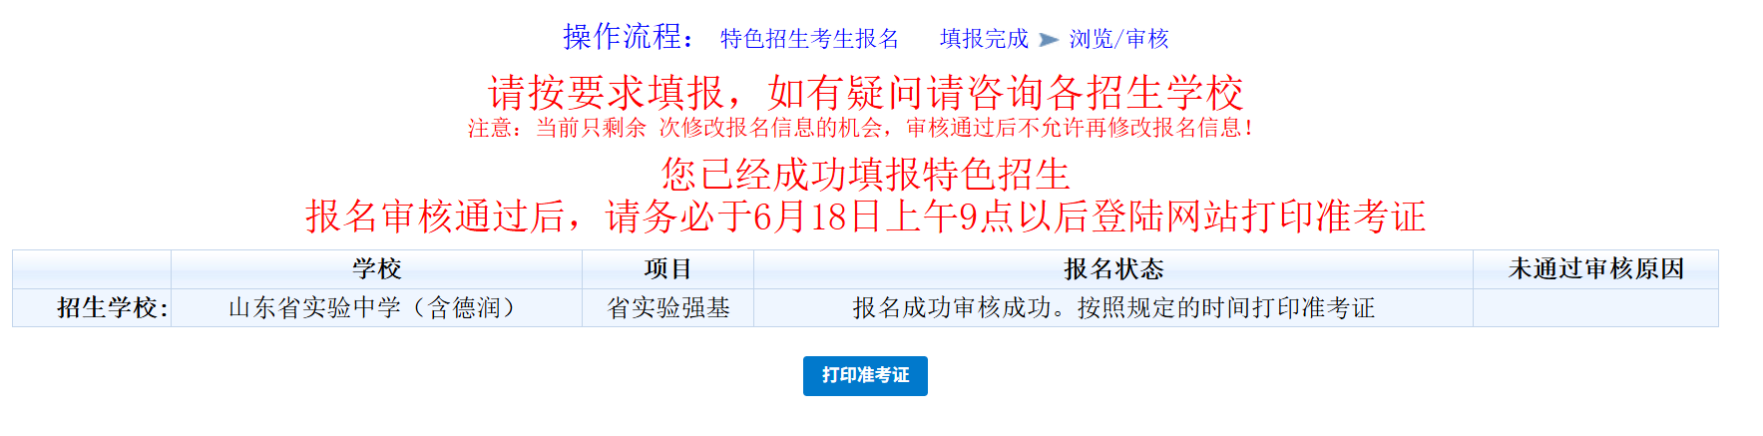

三、注意事项

1. 考生请按有关要求完成报名审核及准考证打印等操作，为留出审核时间及防止出现停电、断网等意外，应在规定时间内提前半天完成报名。
2. 学生提交的各项材料按学校要求拍照上传（具体要求详见各学校特色招生简章），每位同学最多可上传大小为300K-500K的4张图片。

3、虽然进行了网上报名，但是如果考生在网上提供的相关材料信息达不到招生学校特色招生的相关专业要求，或者提交材料信息经审核有虚假成分则不能通过审核，不能参加特色招生测试。